影楼化妆造型解读快女妆容，时尚之中绽放甜美气息
随着湖南卫视快乐女生的热播，很多快女们成为了众多MM们的模仿对象。为此，就为大家解析一下快女们的妆容，想学的朋友，可不要忘记拿出化妆箱哦!!!
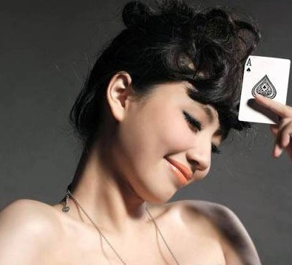
小编点评：刘惜君亚麻色的眼影浅浅，搭配蜜橘色的唇彩非常好看。俏丽的睫毛眼线来勾勒紧闭的双眼，反而更有味道。
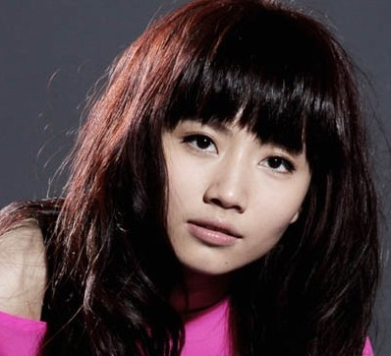
小编点评：刘惜君亚麻色的眼影浅浅，搭配蜜橘色的唇彩非常好看。俏丽的睫毛眼线来勾勒紧闭的双眼，反而更有味道。
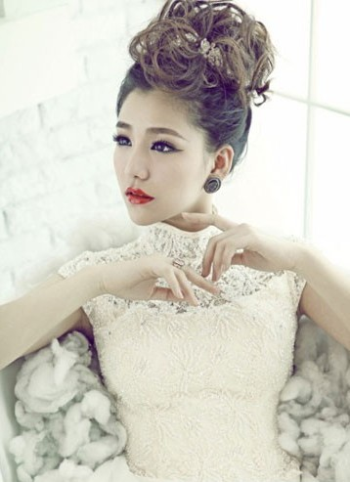
小编点评：这组复古红唇妆勾勒得尤为性感，搭配上扬的妩媚眼线更显风情万种，很是迷人。
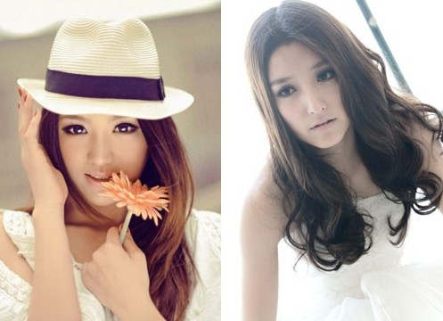
小编点评：小烟熏妆可以很萝莉也可以很优雅。两组小烟熏妆呈现出不同的美感。
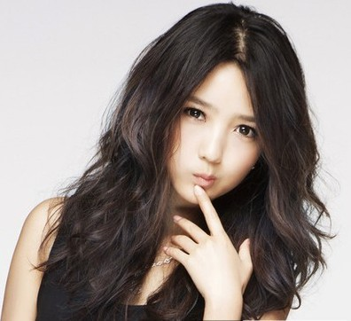
小编点评：很喜欢何洁的这组妆容，腮红渲染的尤为唯美。眼妆勾勒的也是清澈动人。
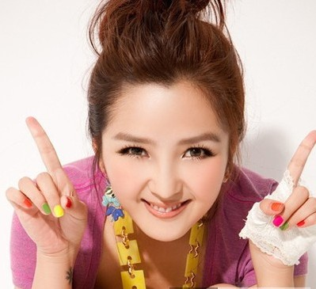
小编点评：眼线微微的上扬更显眼妆的俏丽。喜欢何洁这样温暖的笑容。
明星永远是时尚界的焦点，新闻界的亮点，所以我们要成为时尚达人，就一定要随时关注名人的动态。她们不仅可以带给我们最新的服饰搭配，她们还可以带给我们最完美的妆容。但是，我们要想真正的成为时尚达人，不仅要关注娱乐新闻，还应该提升自己的审美，只有这样，我们才能据实选择。

